Муниципальное казенное общеобразовательное учреждение
«Мирошниковская средняя школа»
Котовского муниципального района Волгоградской области

ПРИКАЗ
от 03 августа 2021 года № 32

О противопожарном режиме в школе

В соответствии с ФЗ №123 от 22.07.2008г. "Технический регламент о требованиях пожарной безопасности", Постановлением Правительства РФ №1479 от 16.09.2020 «Об утверждении Правил противопожарного режима в Российской Федерации», приказываю:

1.Установить в школе следующий противопожарный режим:
1.1. Курение во всех помещениях учреждения и на прилегающей территории запретить.
1.2. Хранение легковоспламеняющихся и горючих жидкостей (красок, лаков, растворителей и др.) в помещениях школы запрещается, за исключением лаборантской кабинета химии, где разрешается хранение в небольших количествах легковоспламеняющихся и горючих жидкостей в переносном металлическом ящике.
1.3. Запрещается сжигание мусора, сухой травы и опавших листьев деревьев на территории школы.
1.4. Ежедневно после окончания занятий производить влажную уборку древесной пыли в столярной мастерской и выносить горючие отходы на контейнерную площадку в ящик для мусора.
1.5. В случае возникновения пожара немедленно обесточить электросеть здания школы рубильником, расположенным с внешней стороны запасного выхода из учебных мастерских.
1.6. При проведении временных огневых (электросварка, газосварка) и других пожароопасных работ удалить из здания людей, обеспечить место проведения этих работ огнетушителями, запасом воды, песка, другими первичными средствами пожаротушения. После окончания таких работ тщательно осмотреть место их проведения на отсутствие очагов возгорания.
1.7. После окончания рабочего дня перед закрытием помещения отключить все электроприборы и выключить свет.
1.8. При возникновении пожара немедленно сообщить о пожаре в ближайшую часть, оповестить людей о пожаре и эвакуировать их из здания, используя все эвакуационные выходы, приступить к тушению пожара с помощью первичных средств пожаротушения.
1.9. Противопожарный инструктаж проводить: вводный – при приеме на работу, повторный со всеми работниками – не реже одного раза в 6 месяцев; ответственный за пожарную безопасность в школе – учитель ОБЖ Ермаков С.А.
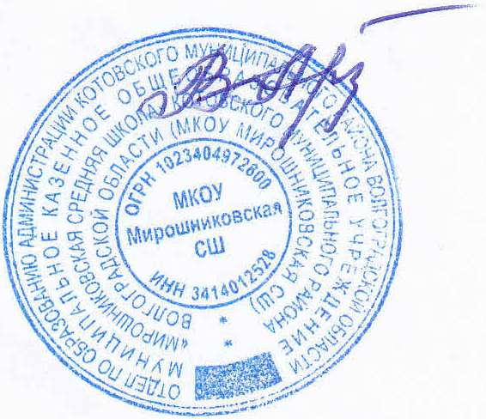
2. Ответственность за выполнение настоящего приказа возложить на учителя ОБЖ Ермакова С.А.

Директор школы: В.В.Арзамаскова

